P14
Criando o primeiro estágio de Programação com o motor Classic
Saiba como criar seu primeiro Programação Cenário com o motor GoalBus Classic,

01 Criando o Cenário com a oferta Validado como ponto de partida

Agora que você já tem a oferta Validado, a lógica Veículo e a lógica de virar, o próximo passo é criar o Etapa Programação que irá usar essa base para calcular uma solução executável.
Este Cenário é o ambiente controlado onde você vai combinar:
① | o Oferta Validado,

② | o matriz de viagem vazia,

③ | o modelo de regras Veículo,

④ | e o modelo de regras Turno.

Use este início rápido quando você já tiver a parametrização de base fechada e quer preparar o Cenário definitivo para o cálculo com o motor Classic.
Antes de começar, certifique-se de que:
① | Você já configurou e Validado a oferta de serviço em P10.

② | Já verificou a estrutura operacional da P11.

③ | Você já definiu as regras Veículo no P12.

④ | Você já definiu os tipos de Turnos e as regras de Turnos no P13.

⑤ | Você já preparou a matriz de viagem vazia para P7.

⑥ | Você sabe que tipo de dia e que Linhas será parte do cálculo.

Para este início rápido, use este caso de referência:
Vou criar o primeiro Cenário de Escala para Linha L1, usando a oferta funcional Validado, a matriz de viagem vazia correspondente e os modelos corretos de regras Veículo e Turno, para lançar o cálculo final com GoalBus Classic.

Para criar o Cenário básico do seu caso:
① | Em GoalBus, abra o módulo Planejamento.



② | Clique em Novo Cenário.



③ | Introduz a identidade básica Cenário:  1. Nome  2. Tipo de dia  3. Designação das mercadorias se você quiser dar mais detalhes.  4. apenas para Veículos Cenário ou não.

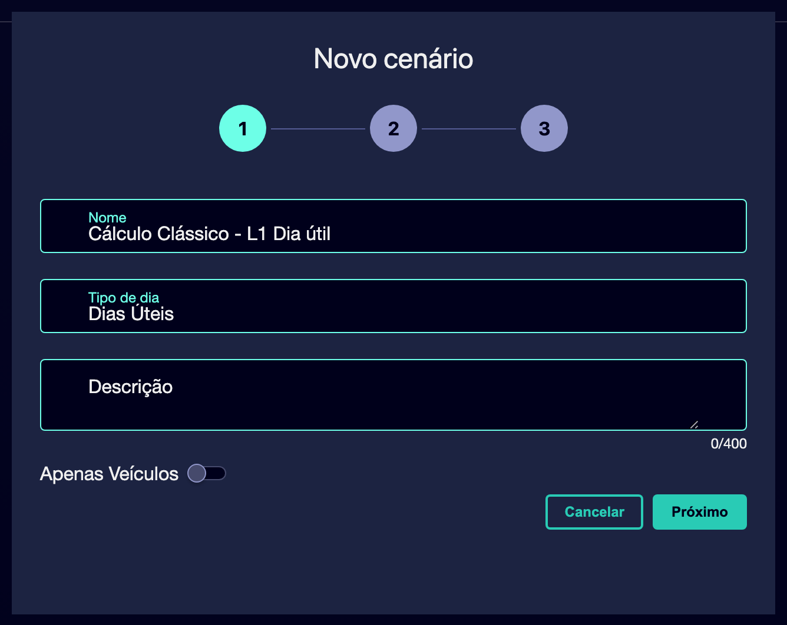

④ | Selecione os elementos básicos do Cenário:  1. O Serviço comercial Validado que você quer cobrir.  2. Selecione o Modelo de regras de rotação.  3. Selecione o Modelo das Regras Tipo de veículo (opcional).  4. Selecione o matriz de viagem vazia correspondente ao mesmo tipo de dia.  5. Selecione o Matriz de deslocamento Motorista que fará parte do estágio.

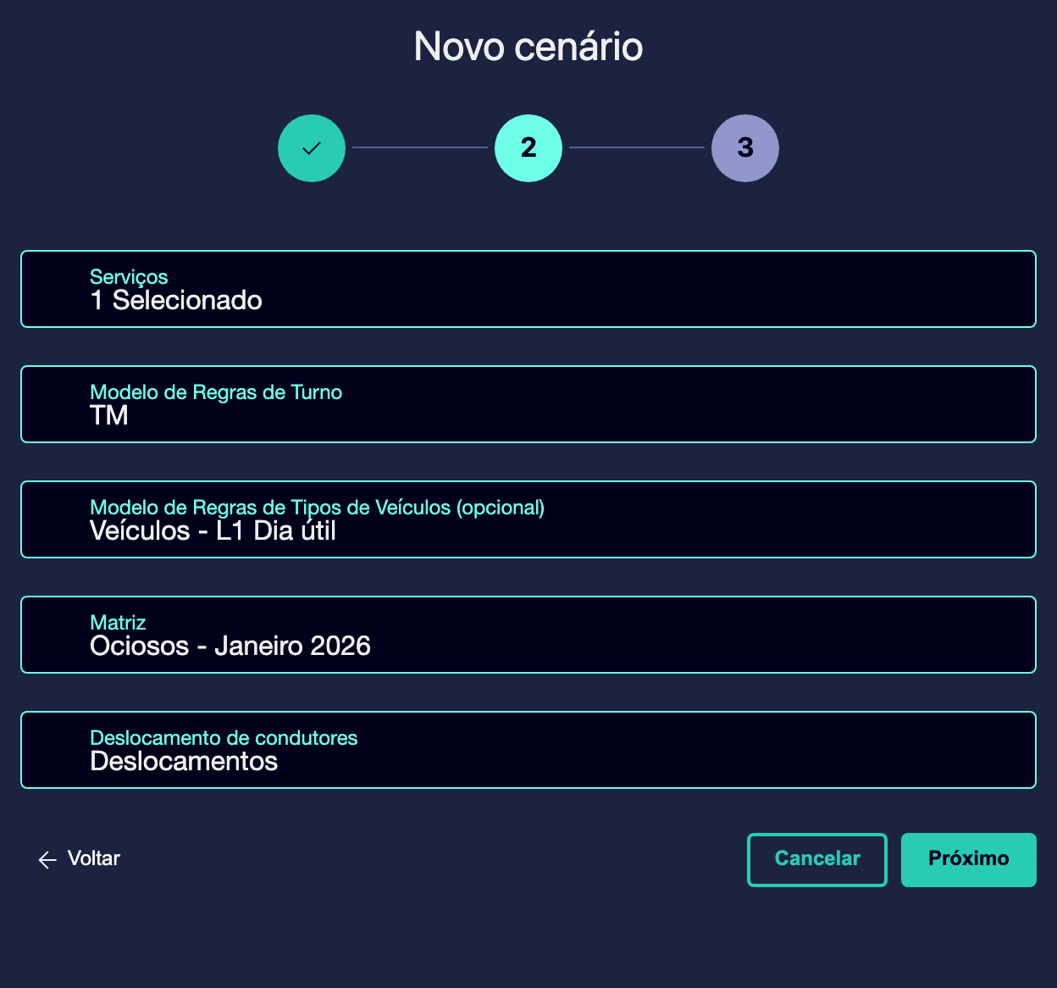

⑤ | Selecione o Linha.

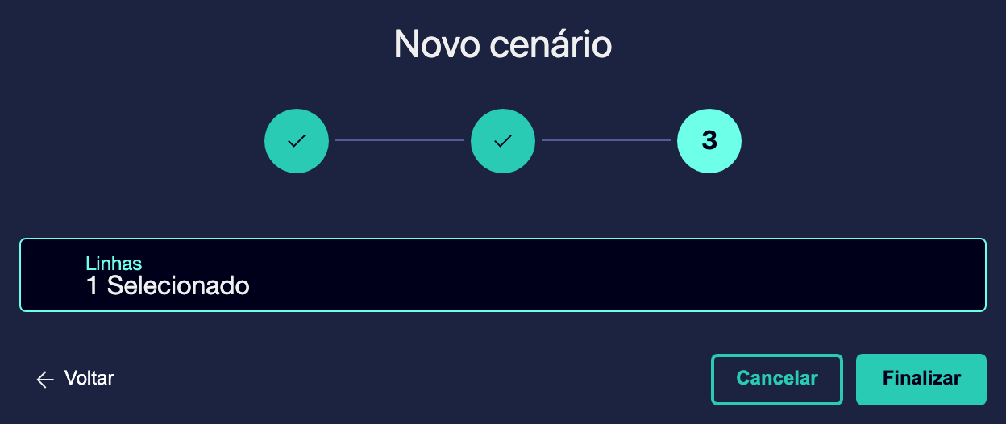

⑥ | Salva ou completa a criação do palco.

⑦ | Verifique se o Cenário aparece na tabela de planejamento principal.

Para o caso de referência, uma opção válida pode ser:
• Programação Clássico - L1 utilizável

Quando você terminar este Seção, você deve ter um Cenário criado com sua logística correta e entradas comerciais criados como na seguinte imagem:
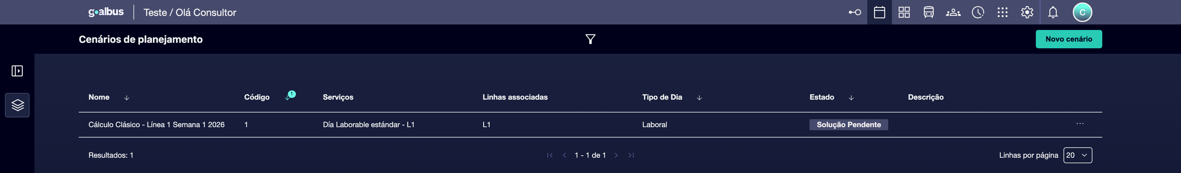

02 Compreender quando usar as regras Veículo e quando usar as regras Turno

Antes de configurar o motor, você precisa deixar clara uma distinção importante: As regras Veículo e as regras Turno não resolvem o mesmo problema..
Use o Regras Veículo quando quiser controlar o comportamento do Frota. Estas são as regras certas se precisar modelar:
① | Compatibilidade física de Veículos,

② | a capacidade ou os limites de alcance,

③ | Restrições às infra-estruturas,

④ | ou políticas operacionais ligadas à utilização do Frota.

Use o Regras de Turno quando quiser controlar como o trabalho humano é organizado. São as regras certas se precisar modelar:
① | horas de trabalho,

② | quebras e quebras,

③ | horas de início e fim,

④ | amplitude,

⑤ | ou diferenças entre os tipos de Turno, tais como manhã, tarde ou noite.

Antes de continuar, certifique-se de que:
① | Você sabe que restrições pertencem ao Veículo.

② | Você sabe que restrições pertencem ao Turno.

③ | Você não está tentando resolver um problema de pessoal com as regras Frota, ou ao contrário.

Para decidir qual o modelo a utilizar em cada caso:
① | Pergunte a si mesmo se a restrição afeta autocarro ou Motorista.

② | Se afetar autocarro, utilize modelo de regras Veículo.

③ | Se afetar o trabalho humano ou o tipo Turno, utilize o modelo de regras Turno.

④ | Se uma regra deve ser aplicada a todos os tipos de Turnos, revisá-la como regra global ou com o mais amplo alcance disponível.

⑤ | Se uma regra se aplica apenas a um determinado tipo de Turno, atribua-o apenas a esse tipo.

Para o caso de referência:
1. Se você quiser limitar que Frota pode cobrir o L1, use Regras Veículo.
2. Se você quiser controlar como um Turno é construído amanhã ou à noite, use o Regras de Turno.
3. Se uma restrição misturar ambos, separe-o e configure-o no modelo certo.

Quando você terminar este Seção, você deve ser claro sobre qual modelo responde a cada necessidade e evitar cruz ou contraditório Configuraçãos.
03 Selecionando o motor GoalBus Classic para o cálculo final

Agora você precisa configurar o motor de cálculo. Para este início rápido, o foco é trabalhar com GoalBus Clássico como o motor principal do palco. Este é o motor de otimização profunda destinado a obter a melhor solução final quando a parametrização está madura o suficiente.
Antes de iniciar este Seção, certifique-se de que:
① | Você já tem o palco criado.

② | Você selecionou o serviço, Linhas e matriz de viagem vazia corretamente.

③ | Você já está claro sobre os modelos de regras que você vai usar.

④ | Estão prontos para um cálculo final ou quase final, não só para um teste tático rápido.

Para selecionar o motor Clássico:
① | Abra o Cenário que acabou de criar pressionando nele.

② | Na barra superior, clique em Cálculo Configuração.

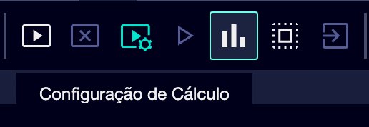

③ | No painel lateral, selecione Motor GoalBus Clássico.

④ | Confirma que o Cenário não está mais configurado com o motor de aprendizagem de máquina.

⑤ | Determina o Flexibilidade de programação para a primeira solução (o padrão é 0).

⑥ | Use um valor prudente que lhe permita encontrar uma solução inicial sem distorcer o caso.

⑦ | Selecione o Tempo máximo de cálculo que o motor terá para novas soluções.

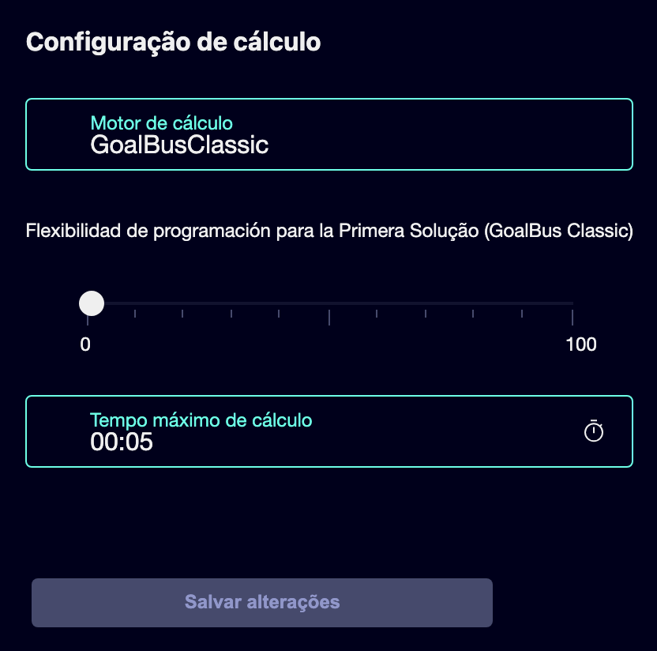

⑧ | Salve o Configuração.

A flexibilidade inicial aplica-se apenas ao motor GoalBus Classic e serve para garantir que a primeira solução não seja bloqueada se as restrições forem demasiado rígidas desde o início. O tempo máximo de cálculo funciona como uma garantia de entrega e força o sistema a devolver a melhor solução válida que encontrou dentro do tempo disponível. filetturn34file0L1-L20 filetturn34file2L1-L20
Para o caso de referência:
1. Use GoalBus Clássico como motor principal.
2. Reserve o motor de aprendizado automático apenas para validações rápidas anteriores, não como um motor de cálculo final.
3. Use flexibilidade inicial moderada se suspeitar que restrições podem bloquear a primeira solução.
4. Define um tempo máximo realista para a equipe receber uma solução viável dentro do tempo esperado.

Quando você terminar este Seção, você deve ter o motor Clássico configurado com uma estrutura de cálculo controlada e realista.
04 Verificar o palco antes de o lançar.

Antes de calcular, você precisa fazer uma revisão final de todo o Cenário. O objetivo é confirmar que você não está inserindo o cálculo com entradas contraditórias.
Antes de continuar, certifique-se de que:
① | Você já escolheu o serviço Validado correto.

② | Você já selecionou a matriz de viagem vazia do tipo de dia certo.

③ | Você já atribuiu os modelos certos de regras Veículo e Turno.

④ | Você já selecionou GoalBus Classic como um motor.

⑤ | Já ajustaste a flexibilidade e o tempo máximo.

Para rever o Cenário antes de lançar o cálculo:
① | Verifique o nome e o tipo do dia de palco.

② | Confirme que o serviço comercial corresponde exatamente ao que você deseja programar.

③ | Confirma que o matriz de viagem vazia corresponde ao mesmo contexto temporal.

④ | Verifique o modelo de regras Veículo e confirme que ele protege a lógica Frota.

⑤ | Verifique o modelo de regras Turno e confirme que protege a lógica do trabalho humano.

⑥ | Verifique que não está a faltar a um modelo obrigatório para o seu caso.

⑦ | Se tudo for consistente, deixe o Cenário pronto para o cálculo.

Para o caso de referência, não continue até poder dizer:
✓ O L1 de trabalho usa o seu serviço Validado correto.
✓ A matriz de trabalho é a certa.
✓ O Modelo de veículo limita realistamente o Frota.
✓ O modelo Turno organiza o trabalho de forma coerente.
✓ GoalBus Classic já está selecionado.

Quando você terminar este Seção, você deve ter um limpo, coerente e pronto para o cálculo final.
05 Lecturas adicionais

→ Executar e validar o primeiro cálculo do Programação

